班级动态(11.4)
一、来园基本情况
来园人数：应到30人，实到27人，1人病假，2人事假。
儿童（男孩） | 来园情绪 | 自主放物品 | 自主早点 | 儿童（女孩） | 来园情绪 | 自主放物品 | 自主早点
王秋逸 | √ | √ | 来园较晚 | 肖妙青 | √ | √ | √
纪苏晨 | √ | √ | √ | 嵇羽晞 | 请假 | 请假 | 请假
赵夏冉 | √ | √ | √ | 管亦星 | √ | √ | 来园较晚
白新奇 | √ | √ | √ | 陈怡何 | √ | √ | √
丁载誉 | √ | √ | √ | 陈艺茹 | √ | √ | √
杨言希 | √ | √ | √ | 刘佩琦 | √ | √ | √
樊晏清 | √ | √ | √ | 朱柯逸 | √ | √ | √
邵祉琛 | 请假 | 请假 | 请假 | 胡欣芮 | √ | √ | √
刘与一 | √ | √ | √ | 李梦兮 | √ | √ | √
蔡镇远 | √ | √ | √ | 张心愉 | √ | √ | √
崔子瑜 | √ | √ | √ | 徐佳一 | √ | √ | √
陶书宇 | √ | √ | √ | 曹婳 | √ | √ | √
李一凡 | √ | √ | √ | 顾一冉 | √ | √ | √
冯子乐 | √ | √ | √ | 朱天文 | √ | √ | √
孔梓睿 | 请假 | 请假 | 请假 | 黄雅萌 | √ | √ | √
- 户外活动
升旗仪式
大班升旗仪式在幼儿园教育中具有重要的意义，主要体现在以下几个方面：爱国主义教育：升旗仪式是培养幼儿爱国主义情感的重要途径。通过升旗活动，孩子们能够更加深入地了解国旗，知道五星红旗是中华人民共和国的标志，从而萌发对祖国的热爱和敬仰之情。文化传承：升旗仪式有助于传承中华优秀传统文化和红色精神。幼儿园通过升旗仪式，将爱国主义教育渗透到活动中，使师生及家长的德育素质得到提升，办园品质获得高质量发展。品德培养：升旗仪式有助于培养幼儿良好的品德修养。通过参与升旗仪式，孩子们能够学习到纪律性、尊重和责任感，这些都是实现教育目的的基础。自信心和主人翁意识：升旗仪式还能激发幼儿的自信心和主人翁意识。

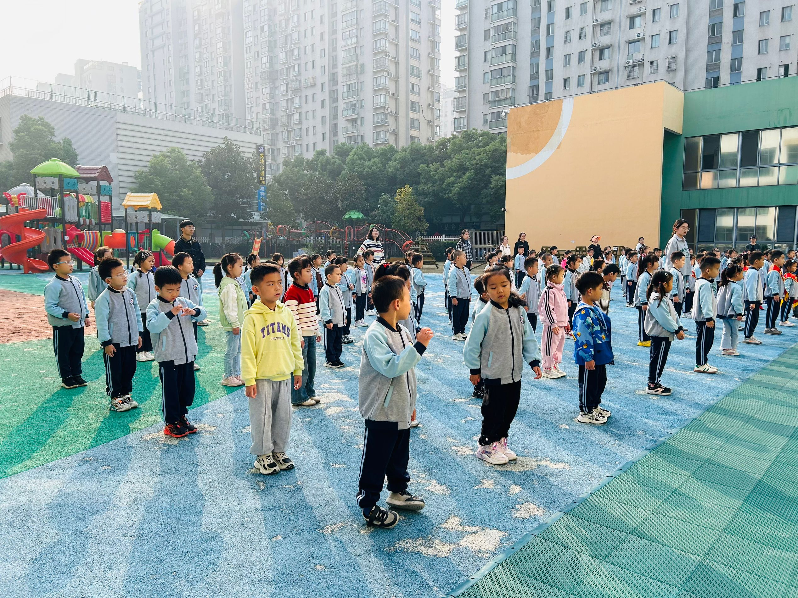 | 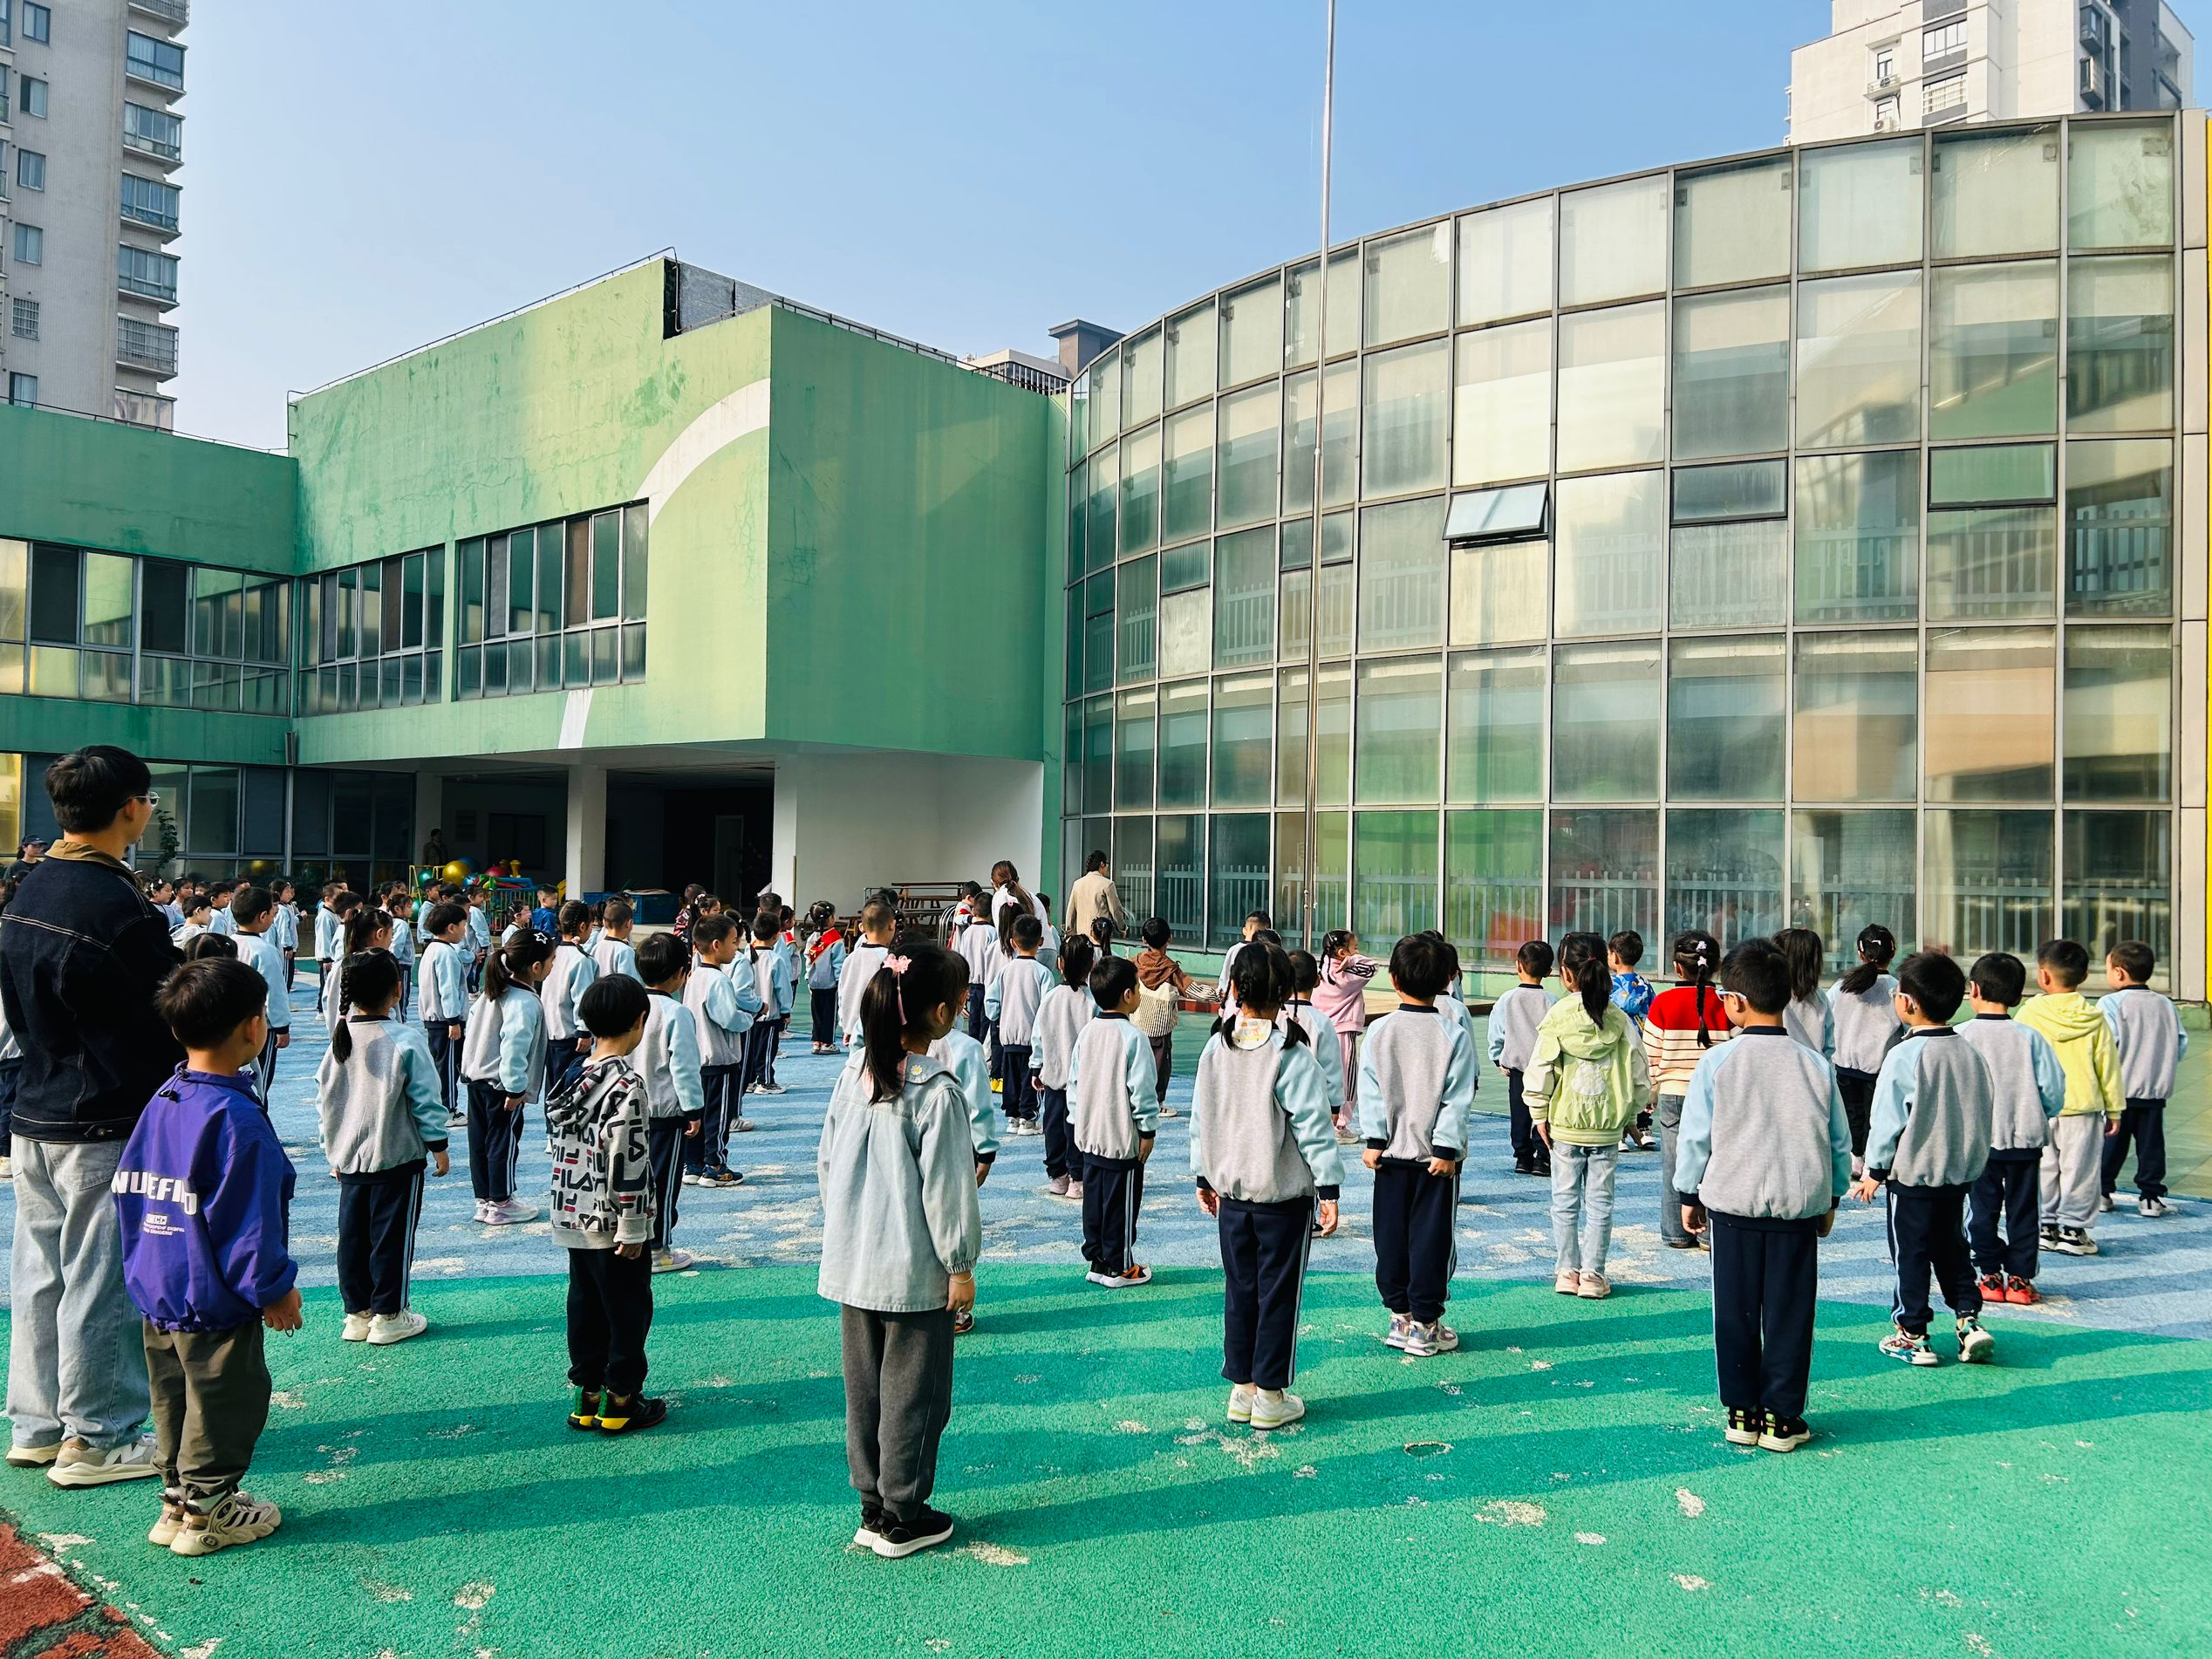 | 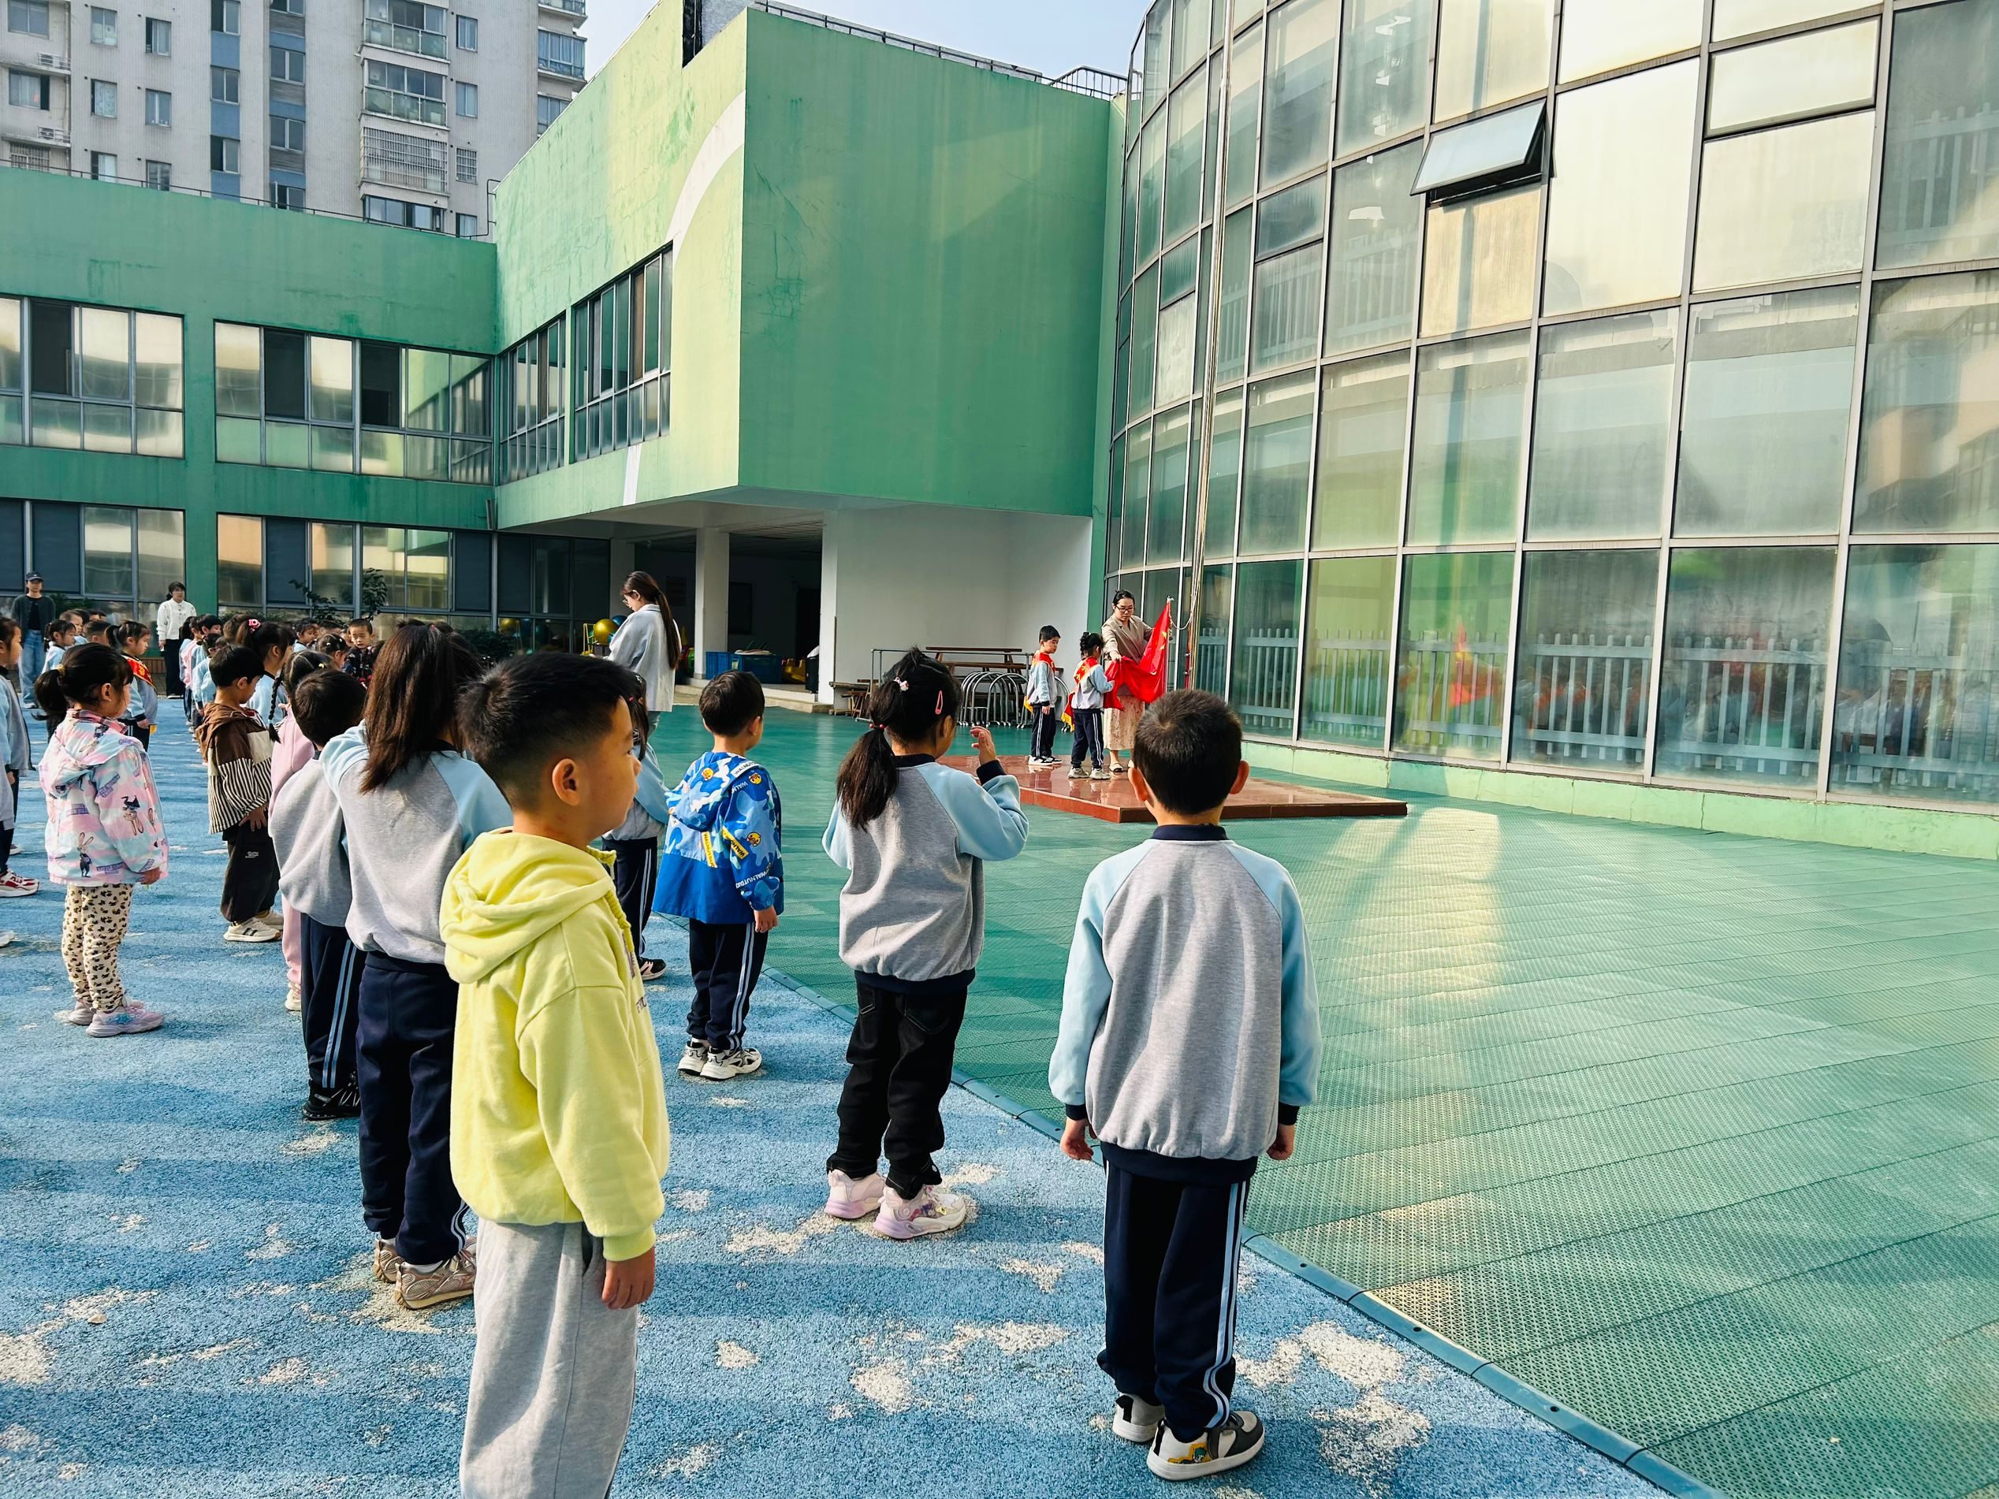
户外活动
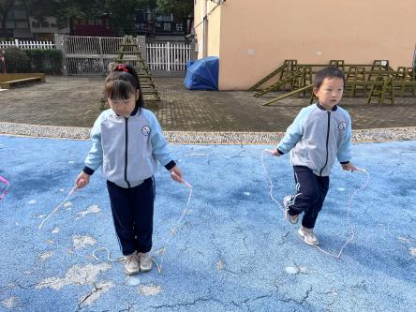 | 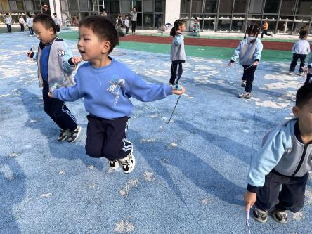 | 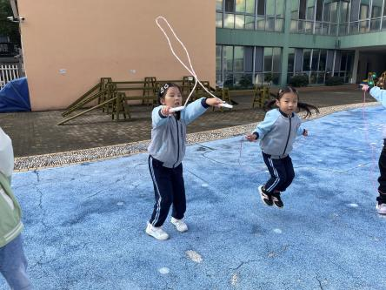

- 集体活动
综合：种子的旅行
这是一节综合活动。种子的传播是生活中常见的自然现象，生活在自然界中的众多植物，它们有各种各样奇特的种子，能借助于外界或自身的力量遍布世界，其传播的主要方式为：动物传播、风传播、水传播、机械（弹射）传播、人类播种。本节活动通过引导幼儿相互交流，并在此基础上充分利用课件和视频资料，让幼儿了解种子的神奇、了解种子传播的秘密与主要方法。
植物的种子对于幼儿来说比较陌生，幼儿所见到的大部分种子都是收获去皮后的粮食，它们都是靠人类来种植的，所以幼儿对于种子其他的传播方式并不是很了解。但是他们对于种子的传播方式很感兴趣。
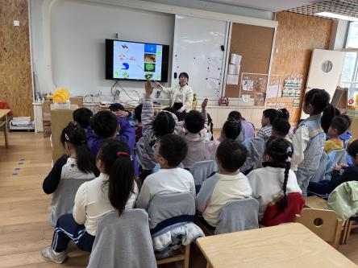 | 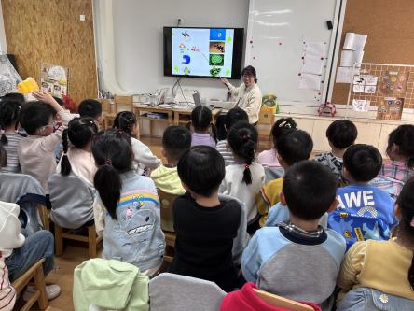 | 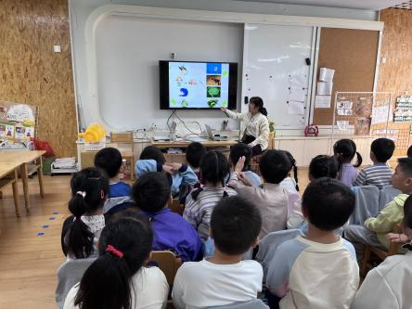

五、温馨提示
1.今天写日记会让小朋友带回去，请家长帮忙解读。

